CHÀO ĐÓN CÁC BẠN KHỈ CON LỚP 1A3
Mới ngày nào, các em còn là những mầm non xinh tươi chào đời trong vòng tay âu yếm của cha mẹ. Ngày hôm nay, các em đến trường Tiểu học Giang Biên- trường học thân thiện trong niềm hạnh phúc ngập tràn. Đây là một bước ngoặt lớn tròn cuộc đời các em.
Các em học sinh lớp 1 đang chập chững bước vào bậc học mới ( bậc học Tiểu học) chắc chắn rằng buổi đầu các em sẽ bỡ ngỡ, ngập ngừng. Tuy nhiên, cảm giác đó sẽ nhanh chóng tan biến mà thay vào đó là cảm giác phấn khởi và tự hào bởi hôm nay các em học sinh lớp 1A3 được cô Tuyết và thầy cô trong trường chào đón thật trang trọng.
Sau hôm nay, các em học sinh lớp 1A3 và phụ huynh của mình đã chính thức trở thành thành viên của ngôi nhà chung – tiểu học Giang Biên. Hy vọng với sự chăm sóc chu đáo, tận tình của các thầy cô giáo, các anh chị học sinh lớp trên, các em sẽ sớm hòa nhập với học sinh toàn trường, trờ thành con ngoan trò giỏi, cháu ngoan Bác Hồ, chủ nhân của đất nước nghìn năm văn hiến.
Dưới đây là một số hình ảnh buổi đầu gặp mặt các con học sinh tại lớp 1A3.
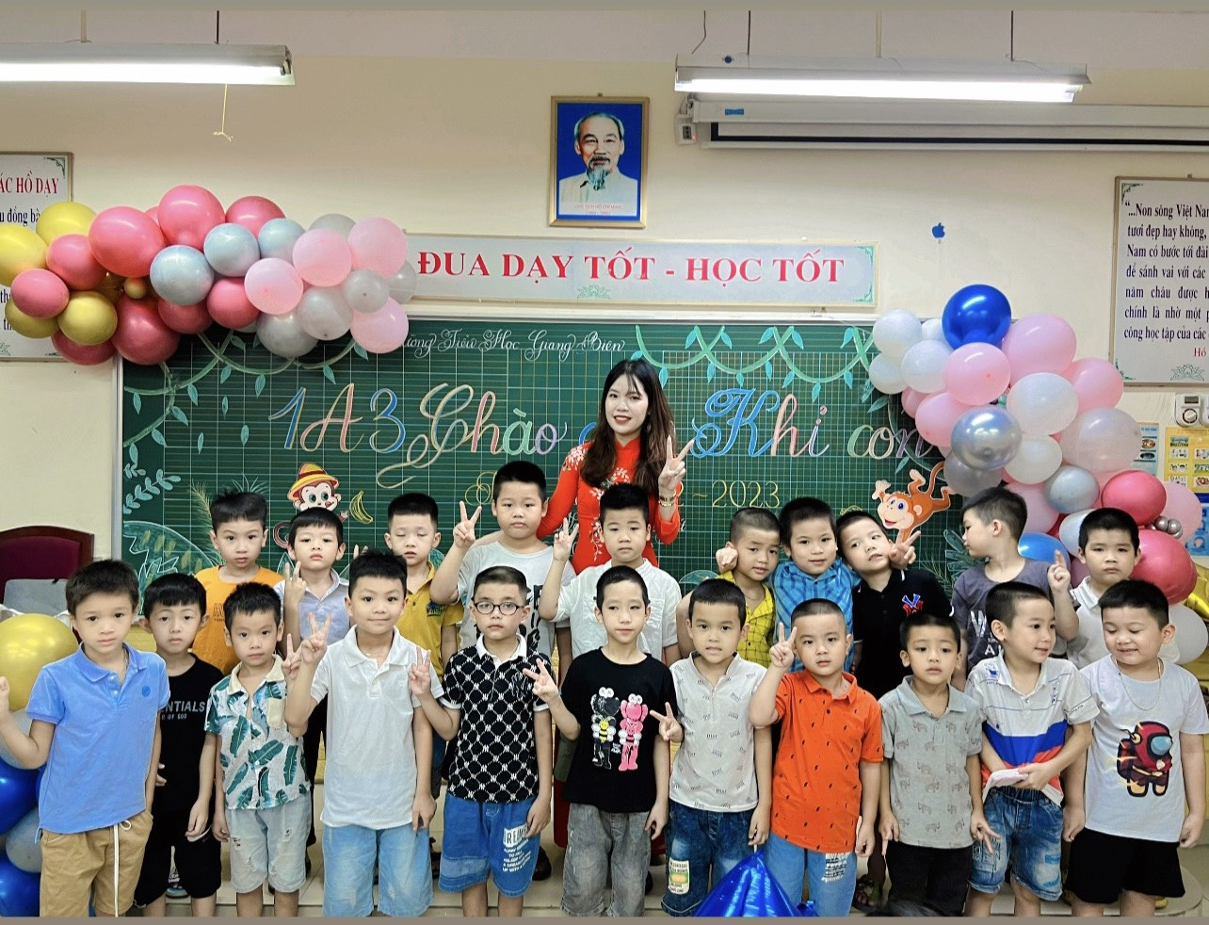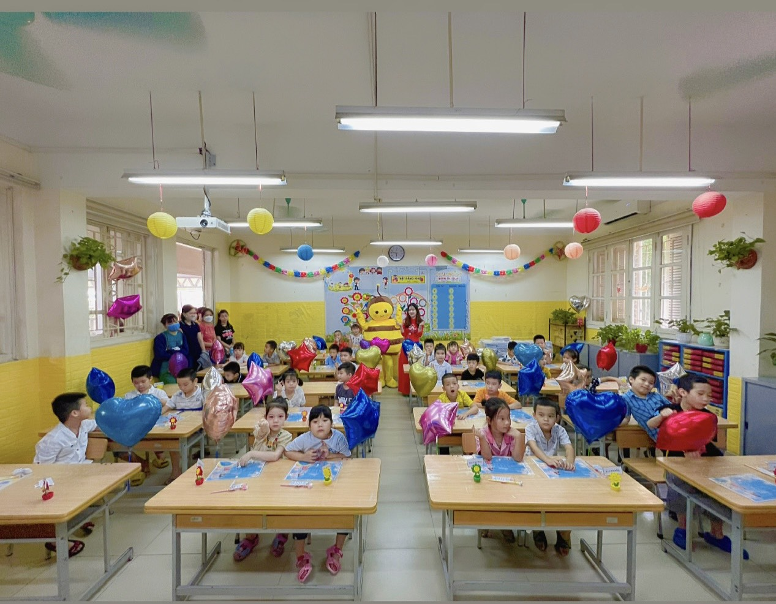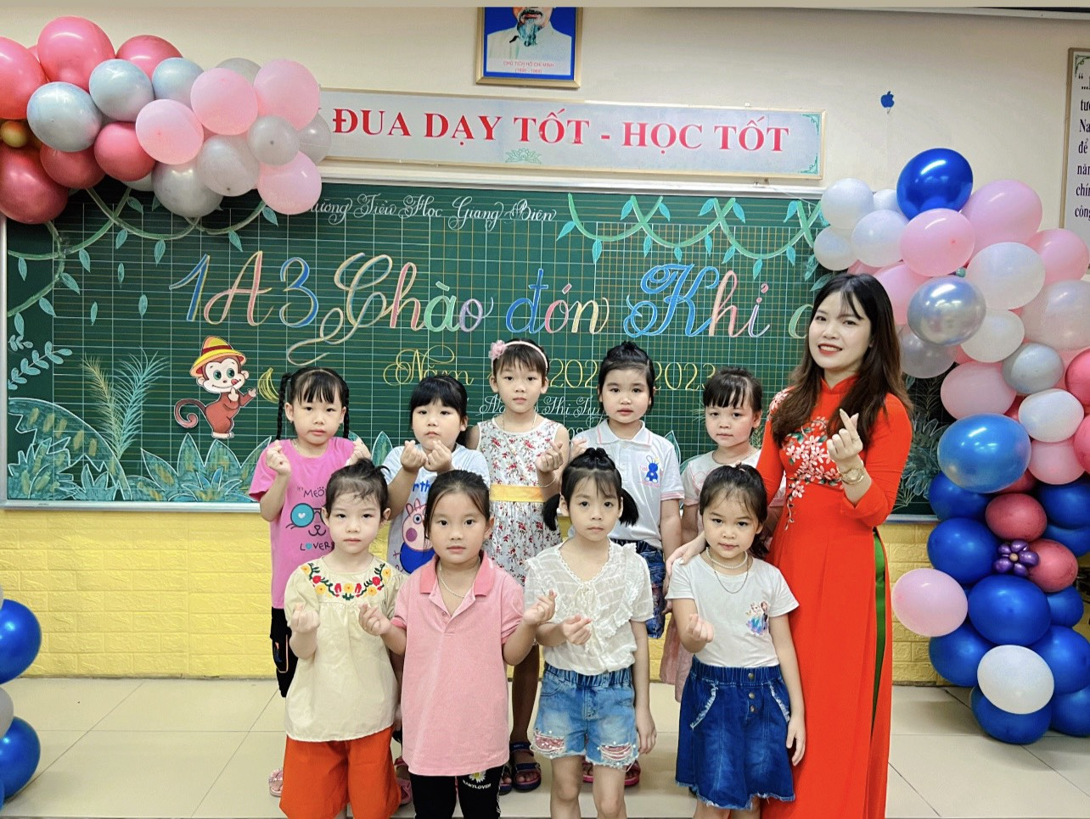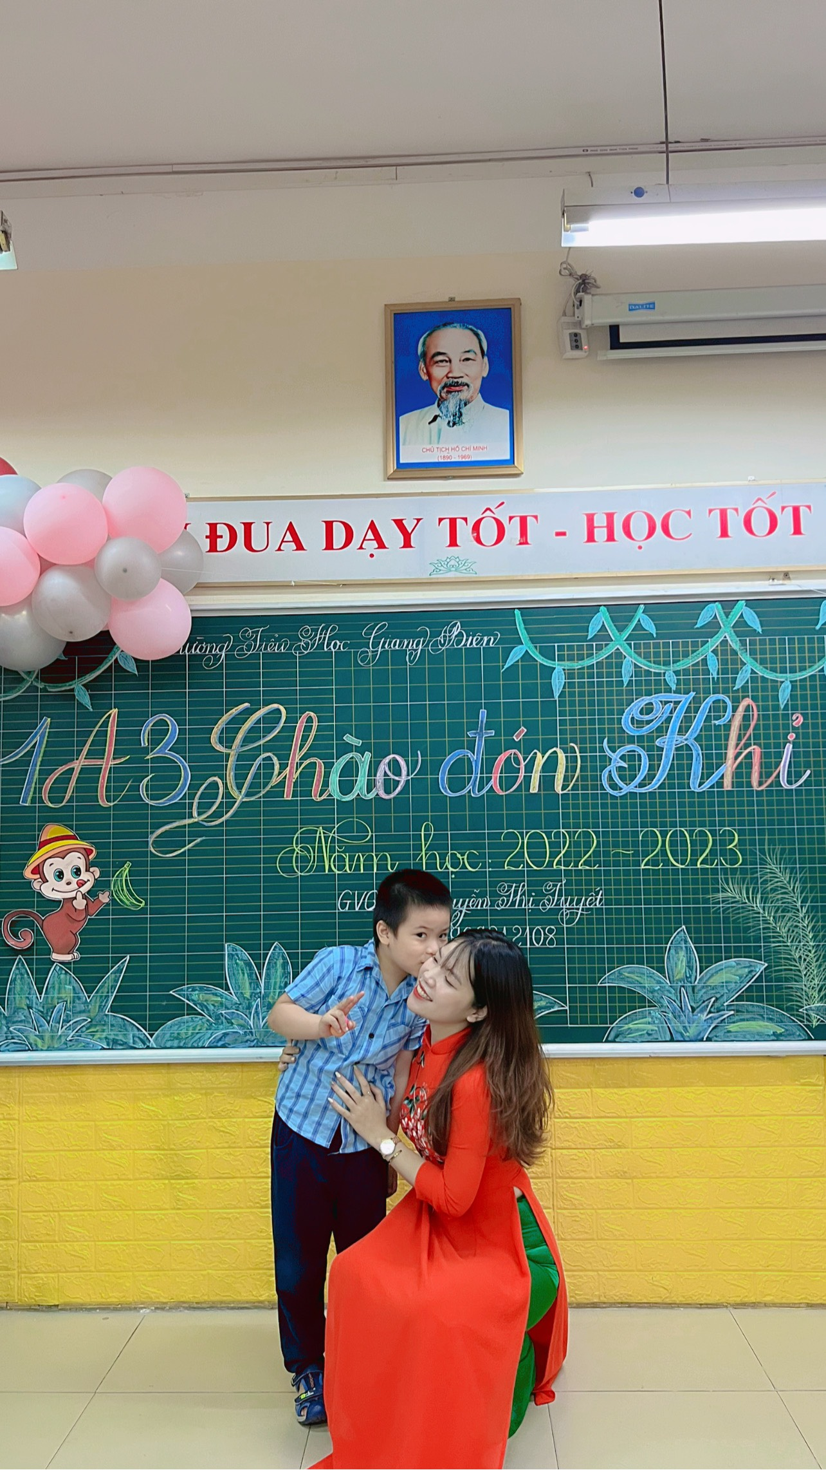
Người thực hiện
Nguyễn Thị Tuyết

